***Thème : Nombres***

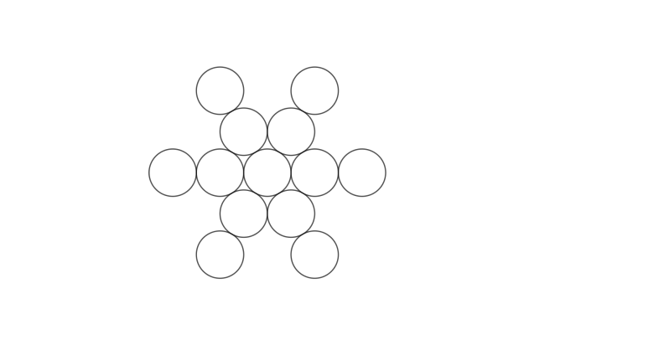**Exercice 1 Flocon**

Les treize entiers 1, 2, 3, 4, 5, 6, 7, 8, 9, 10, 11, 12 et 13 doivent être utilisés, chacun une fois, pour remplir les disques constituant le motif ci-contre. Les sommes de cinq nombres alignés (il y a trois alignements) et la somme des sept nombres situés le plus près du centre sont égales.

1. Quelle est la plus petite valeur possible pour ces sommes ?

2. Quelles sont toutes les valeurs possibles ?

Appelons cette somme commune et le nombre inscrit dans le disque central. Il vient :

Ou encore

Les multiples de 3 supérieurs à 91 et impairs possibles sont : 93, 99, 105, 111, 117 ( est inférieur ou égal à 13). Les sommes possibles sont donc 31, 33, 35, 37 et 39. Encore faut-il qu’elles soient effectivement réalisables. D’ailleurs, on n’a pas regardé la seconde condition.

|  |  |  |  |  |
| --- | --- | --- | --- | --- |
| Cas On doit faire trois sommes égales à 30 de quatre entiers compris entre 2 et 13 et une somme égale à 30 de six tels entiers. | Cas On doit faire trois sommes égales à 29 de quatre entiers distincts de 4 inférieurs ou égaux à 13 et une somme égale à 29 de six tels entiers | Cas . On doit faire trois sommes égales à 28 de quatre entiers distincts de 7 inférieurs ou égaux à 13 et une somme égale à 28 de six tels entiers | Cas . On doit faire trois sommes égales à 27 de quatre entiers distincts de 10 inférieurs ou égaux à 13 et une somme égale à 27 de six tels entiers | Cas . On doit faire trois sommes égales à 26 de quatre entiers distincts de 7 inférieurs ou égaux à 13 et une somme égale à 26 de six tels entiers |
|  |  |  |  |  |

On constate qu’il existe chaque fois au moins une solution

**Exercice 2 Arrière-arrière-…-petite-fille d’Eratosthène**

Ashley écrit les 2018 premiers entiers strictement positifs. Elle souligne ensuite chacun des 2018 entiers qui est un multiple de 2, puis elle souligne chacun des 2018 entiers qui est un multiple de 3, puis elle souligne chacun des 2018 entiers qui est un multiple de 5. Ensuite, Ashley calcule la somme de tous les entiers qui n’ont pas été soulignés. Quelle est cette somme ?

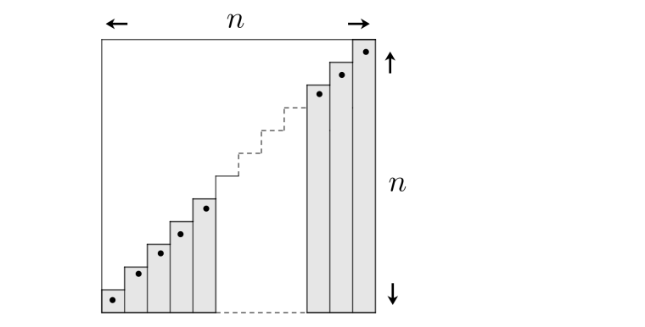Commençons par essayer de trouver comment s’exprime la somme des entiers compris entre 1 et un entier donné . Faisons un dessin. Le carré de côté est découpé en trois parties, la diagonale (points noirs), la partie située au-dessus de la diagonale et la partie située en dessous. L’aire grisée correspond à la somme des entiers compris entre 1 et . Cette somme vaut donc . On a . De cette somme, il convient de retrancher les multiples de 2, dont la somme est le double de la somme des entiers compris entre 1 et 1 009, les multiples de 3, dont la somme est le triple de la somme des entiers compris entre 1 et 672, les multiples de 5, dont la somme vaut 5 fois la somme des entiers compris entre 1 et 403. La nouvelle somme est donc

… car il faut tenir compte des multiples de 6, des multiples de 10 et des multiples de 15 qui ont été ôtés deux fois.

…

Mais les multiples communs à 6 et 10 (c’est-à-dire les multiples de 30), à 10 et 15 (c’est-à-dire encore les multiples de 30), à 6 et 15 (c’est-à-dire à nouveau les multiples de 30), ont été rajoutés deux fois. Il faut donc soustraire 5 fois la somme des multiples de 30. Finalement

**Exercice 3 Rétrogradation**

Le chiffre le plus à gauche de l’écriture décimale d’un entier est 1. Quand on multiplie par 3, les chiffres de sont conservés ainsi que leur ordre, hormis pour le 1 qui devient chiffre des unités. Quel est ?

Observer les résultats du produit de par 2, 4, 5, 6 et 7…

Le chiffre des unités du produit 1ABCDE×3 est un 1. Donc, le chiffre des unités du produit 3×E doit être un 1.

Donc E doit être un 7.

On a donc : 1ABCD7×3 = ABCD7 1

Lorsqu’on commence à effectuer cette multiplication, on obtient 3×7 = 21 et le 2 représente2 dizaines (qui devient une retenue de 2 dans la colonne des dizaines).

Pour continuer la multiplication, on fait 3×D+ 2 (dizaines) pour obtenir 7 (dizaines) dans la colonne des dizaines de la réponse. Si on avait fait 3×D, on aurait obtenu 5 (dizaines).

Donc, D doit être un 5. On a donc : 1ABC5 7×3 = ABC5 7 1

Pour continuer la multiplication, on fait 3×C+ 1 (dizaines) pour obtenir un 5 dans la colonne des centaines de la réponse.

Si on avait fait 3×C, on aurait obtenu 4 (centaines).

Donc, C doit être un 8. On sait que 3×8 + 1 = 25 (centaines), ce qui représente 5 centaines et une retenue de 2 dans la colonne des milliers. On a donc :

1AB8 5 7×3 = AB8 5 7 1

Pour continuer la multiplication, on fait 3×B+ 2 (milliers) pour obtenir un 8 dans la colonne des milliers de la réponse. Si on avait fait 3×B, on aurait obtenu 6 (milliers). Donc, B doit être un 2.

On sait que 3×2 + 2 = 8 (milliers). On a donc : 1A2 8 5 7×3 = A2 8 5 7 1

Pour continuer la multiplication, on fait 3×A (dix milliers) pour obtenir un 2 dans la colonne des dix milliers de la réponse.

Donc, A doit être un 4. On a donc : 1 4 2 8 5 7×3 = 4 2 8 5 7 1

On peut vérifier cette multiplication pour s’assurer qu’elle est bonne.

**Exercice 4 La splendeur des Anderson**

Un nombre Anderson est un entier strictement positif *k* inférieur à 10 000 dont le carré se termine par les chiffres de k.

Par exemple, 25 est un nombre Anderson puisque 625 se termine par 25, mais 75 n’est pas un nombre Anderson puisque 5625 ne se termine pas par 75.

Faire la liste de tous les nombres Anderson pairs.

Les entiers strictement positifs 1, 2, 3, 4, 5, 6, 7, 8, 9 ont pour carrés respectifs 1, 4, 9, 16, 25, 36, 49, 64 et 81.

Parmi ces carrés, 1, 25 et 36 sont les seuls qui se terminent par le même chiffre que celui de leur racine carrée.

En d’autres termes, 1, 5 et 6 sont les nombres Anderson d’un chiffre et 6 est le seul nombre Anderson pair d’un chiffre.

Pour déterminer tous les nombres Anderson de deux chiffres, on remarque, d’après ce qui précède, qu’un tel nombre *k* doit avoir 6 pour chiffre des unités.

On cherche donc des nombres Anderson k de deux chiffres ayant pour chiffres *c*6.

Ce nombre s’écrit *k* = 10*c* + 6.

Donc

Le chiffre des unités de est donc 6.

Pour que k soit un nombre Anderson, il faut que le chiffre des dizaines de soit *c*, c’est-à-dire que les deux derniers chiffres de soient *c*6.

Donc, le chiffre des dizaines de doit être égal au chiffre des unités de 2*c* + 3.

Donc *k* = 10*c* + 6 est un nombre Anderson lorsque le chiffre des unités de 2*c* + 3 est le chiffre *c.*

On vérifie les 9 valeurs possibles de *c* pour conclure que la seule qui vérifie la condition est *c* = 7.

Donc, *k* = 76 est le seul nombre Anderson pair de deux chiffres.

(On peut vérifier que 762 = 5776 et que ce dernier nombre se termine par 76).

On cherche maintenant un nombre Anderson pair k de trois chiffres.

En utilisant un argument semblable au précédent, on conclut que les chiffres de *k* sont b7, c’est-à-dire :

On a alors

Pour que k soit un nombre Anderson, le chiffres des centaines de doit être celui de *k,* c’est-à-dire, le chiffre des unités de doit être *b*. On vérifie que seul *b* = 3 convient.

Donc, *k* = 376 est le seul nombre Anderson pair de trois chiffres.

(On peut vérifier que 3762 = 141 376 et que ce nombre se termine par 376).

Il reste à déterminer les nombres Anderson pairs de quatre chiffres.

En utilisant un argument semblable au précédent, on conclut que les chiffres de *k* sont *a*376.

Un raisonnement analogue conduira au fait que le chiffre des milliers a doit être le chiffre des unités de 2*a* + 1 et que la seule valeur possible est *a* = 9.

Donc, k = 9376 est le seul nombre Anderson pair de quatre chiffres.

(On peut vérifier que 93762 = 87 909 376 et que ce nombre se termine par 9376)

**Exercice 5 Une conséquence de l’inégalité triangulaire**

On considère trois réels positifs tels que, pour chaque paire de réels choisis parmi ces trois réels, la différence entre la somme de ces deux réels et le réel restant soit positive.

Montrer que le produit de ces trois différences est inférieur ou égal au produit des trois nombres

Soit *a*, *b* et *c* ces trois nombres. On sait que , et .

On va comparer le produit au produit (qui sont des nombres positifs) en comparant leur carrés.

Or, qui est inférieur ou égal à .

On procède de même pour les autres facteurs regroupés par deux et on a le résultat voulu.

**Exercice 6 2 018 entre deux palindromes**

Dans cet exercice, on considère des nombres entiers écrits dans le système décimal de position. Un *palindrome* est un nombre semblable au nombre obtenu en renversant la position de ses chiffres : 202, 4554, 12 321, etc. sont des palindromes.

Si on ajoute à 2 018 un certain palindrome, on obtient un autre palindrome. Quels sont-ils ?

Ajoutons un nombre palindrome de deux chiffres à 2 018. Le résultat a quatre chiffres, son chiffre des unités est donc 2 et le nombre à ajouter est 44. Mais 44 n’est pas une solution.

Ajoutons un nombre de trois chiffres à 2 018. Le nombre obtenu s’écrit encore avec quatre chiffres. Il est supérieur à 3 000 dans le cas où , et si c’est un palindrome alors nécessairement a pour chiffre des unités 5, alors qu’on attend 9. Pas de solution de ce côté.

Si la somme a quatre chiffres, alors le chiffre des unités de est 4. Son chiffre des centaines aussi. Si on ajoute 404 à 2018 on trouve 2 422. Le seul chiffre des dizaines convenable est 2 : .

Ajoutons un nombre de quatre chiffres à 2 018. Si ce nombre est inférieur à 7 982, le résultat a encore quatre chiffres. Si son chiffre des unités est , son chiffre des milliers est aussi , et on doit avoir et ou (en cas de retenue) congrus modulo 10 (ils sont égaux ou diffèrent de 10). Ce n’est pas possible. Les palindromes à quatre chiffres compris entre 7 983 et 9 999 ajoutés à 2 018 donneraient un chiffre des dizaines de mille égal à 1. Leur chiffre des unités devrait donc être 3 (8 + 3 = 11) et donc aussi leur chiffre des mille, trop petit.

***Thème : Angles et distances***

**Exercice 1 Aiguë, aigu, obtuse, obtus**

Un angle aigu a une mesure strictement inférieure à 90°.

Combien un polygone convexe peut-il comporter d’angles aigus ?

*Rappel :* chaque droite support d’un côté d’un polygone convexe détermine deux demi-plans dont un contient entièrement le polygone.

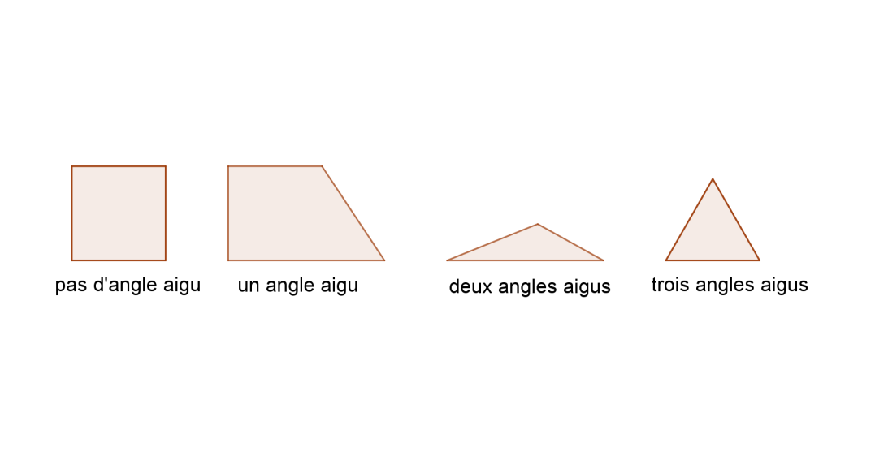 Si, partant d’un sommet d’un polygone, on suit son contour, à chaque sommet suivant on tourne d’un angle supplémentaire à l’angle dont ce dernier sommet est le sommet. S’il y a quatre angles aigus, on tourne de plus de . Ce n’est pas possible.

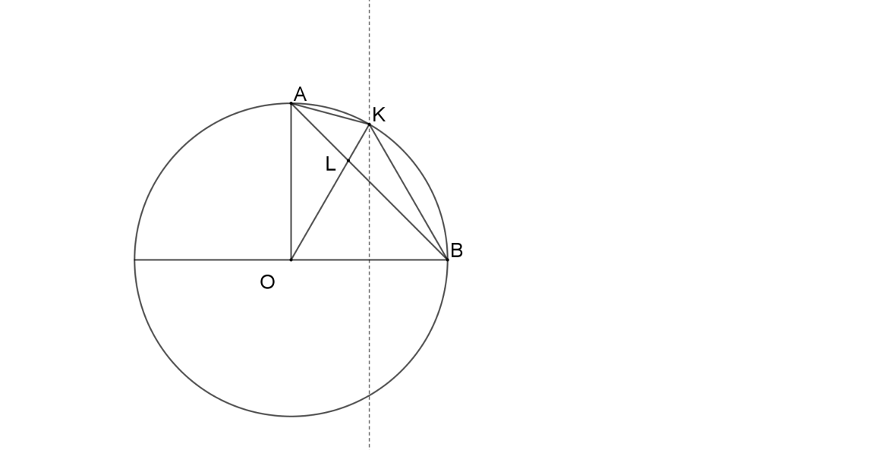**Exercice 2 Triangle isocèle caché**

Les points A et B appartiennent au même cercle de centre O et le triangle AOB est rectangle en O. La médiatrice du segment [OB] coupe l’arc AB en K. Le segment [OK] coupe [AB] en L.

Montrer que le triangle AKL est isocèle.

Le triangle OKB est équilatéral (OK = KB puisque K appartient à la médiatrice de [OB], et OB = OK puisque ce sont des rayons du même cercle). Le triangle OAK est isocèle de sommet principal O, et son angle en O a pour mesure 30° (un angle droit moins un angle d’un triangle équilatéral). Il s’ensuit que ses angles à la base mesurent 75°. Comme OAB est rectangle isocèle et que l’angle mesure 75°, on en déduit que l’angle mesure 30°. En considérant la somme des angles du triangle LAK, on déduit qu’il est isocèle de sommet principal A.

**Exercice 3 Les Acutangle contre les Obtusangle**

On dit qu’un triangle est acutangle lorsque tous ses angles sont aigus et on dit qu’un triangle est obtusangle lorsqu’il a un angle obtus.

1. Montrer que si *a*, *b* et *c* sont les longueurs (avec ) d’un triangle obtusangle, alors .

2. Déterminer tous les entiers naturels *x* tel qu’un triangle dont les côtés ont pour longueurs 10, 17 et *x* soit obtusangle.



1. On considère un triangle obtusangle *ABC* dont l’angle est obtus.

On pose *AB* = *c*, *AC = b* et *BC = a*.

On trace un segment [CD] de longueur *b* et perpendiculaire à [BC].

Le théorème de Pythagore appliqué au triangle *BCD* est rectangle en *C* donne : . Or, le triangle *ACD* est isocèle avec CA = CD. Donc .

De plus, et . Donc et, dans le triangle BDA, on a BA > BD, c’est-à-dire soit >, ce qu’il fallait démontrer.

2. Supposons que la longueur *x* est la longueur du plus grand côté du triangle obtusangle, c’est-à-dire supposons que .

D’après l’inégalité triangulaire, on doit donc avoir 10 + 17 > *x* et d’après le a., on doit avoir .

D’après la première condition, *x* < 27. Puisque x est un entier, *x* ≤ 26.

D’après la deuxième condition, . Comme *x* est un entier, *x* ≥ 20. Les valeurs possibles sont donc *x* = 20, 21, 22, 23, 24, 25, 26.

Supposons que la longueur *x* n’est pas la longueur du plus grand côté du triangle obtusangle, c’est-à-dire supposons que x ≤ 17. (On sait aussi que 10 ≤ 17. Il n’est pas important de savoir lequel de 10 et de x est le plus grand.)

On doit avoir x + 10 > 17 et .

D’après la première condition, x > 7. Puisque x est un entier, alors x ≥ 8.

D’après la deuxième condition, . Comme *x* est un entier, alors *x* ≤ 13. Les valeurs possibles sont donc x = 8, 9, 10, 11, 12, 13.

En tout, les valeurs possibles de x sont 8, 9, 10, 11, 12, 13, 20, 21, 22, 23, 24, 25 et 26.

**Exercice 4 Bille coincée**

Un cylindre a un rayon de 12 et une hauteur de 30. La base circulaire supérieure du cylindre est la base d’un cône et le centre de la base circulaire inférieure du cylindre est le sommet du cône. On place une sphère à l’intérieur du cylindre de manière qu’elle touche au cône, à la base du cylindre et à la surface latérale du cylindre, comme dans la figure ci-contre.

Quel et le rayon *r* de la sphère ?

On coupe le cylindre, le cône et la sphère par un plan vertical qui passe par les centres des faces supérieure et inférieure du cylindre et par le centre de la sphère.

Les sections transversales respectives obtenues à partir du cylindre, du cône et de la sphère sont un rectangle, un triangle et un cercle.

Puisque la sphère touche au cylindre et au cône, la section qui en résulte donne un cercle qui est tangent à deux côtés du rectangle (en F et H) et à un côté du triangle (en G).

Puisque les rayons sont perpendiculaires aux tangentes aux points de contact, (OF) est perpendiculaire à (AD), (OG) est perpendiculaire à (AE) et (OH) est perpendiculaire à (DE).

De plus, OF = OG = OH = r.

Puisque le cylindre a un rayon de 12, alors DE = 12.

Puisque le cylindre a une hauteur de 30, alors AD = 30.

Le quadrilatère FOHD a des angles droits en F, D et H. C’est donc un rectangle. De plus, OF = OH = r, donc FOHD est un carré et DH = DF = r.

Puisque DE = 12 et DH = r, alors EH = 12 − r.

Puisque AD = 30 et DF = r, alors AF = 30 − r.

Puisque (AG) et (AF) sont des tangentes menées à partir d’un même point, alors AG = AF = 30 − r.

(En effet, les triangles AF O et AGO sont rectangles, ils ont un côté commun [AO] et deux côtés de même longueur [FO] et [GO]. Ils sont donc isométriques.)

De même, EG = EH = 12 − r. De plus, AE = AG + GE.

D’après le théorème de Pythagore dans le triangle ADE, .

Donc , d’où 2.

**Exercice 5 Essaim de cercles**

On considère dans la figure ci-contre des cercles *X*, *C*2 et *C*3,de rayons respectifs *r*, 2 et 3, et tels que chaque cercle à l’exception de celui au centre, soit tangent à exactement trois autres cercles. Le cercle au centre est tangent à tous les autres. Déterminer une valeur approchée à 10-3 près du rayon *r*.

En considérant les centres A, B, C, D, E, F, G H des cercles, définis comme dans la figure ci-contre et les cercles deux à deux tangents, on obtient les égalités suivantes :

AB = AG = 4, BD = AD = AE = AF = GF = 5, DE = EF = 6 et HA = HB = HG = *r* + 2.

Les triangles ABD et AGF ont des côtes de même longueurs 5, 5 et 6. Ils sont donc isométriques. Il en est de même des triangles ABD et AGF d’une part et des triangles ABH et AGH.

On en déduit que

. C

Comme la somme de toutes ces mesures d’angles vaut 380), on en déduit que les deux sommes précédentes valent chacune 180°. On considère alors la moitié de la figure ci-contre.

En appelant K le milieu de [DE] et L le milieu de [AB]. Dans le triangle ADE, isocèle en A, on a DK = KE = = 3 et la médiane (AK) est aussi hauteur issue de A et bissectrice de l’angle . De même, en se plaçant dans le triangle ADB isocèle en H, on a BL = AL = 2, la médiane (DL) est aussi bissectrice et hauteur.

Dans les triangles EAK et LAD rectangles respectivement en K et L, on a donc :

et d’où et .

On en déduit que .

Comme , on en déduit , d’où .

**Exercice 6 Pythagore allongé**

On considère un carré ABCD. Sur la diagonale [AC], on place, comme sur la figure ci-contre, les points E, et F tels que AE = *x*, EF = *y* et FC = *z*. On suppose de plus que .

Montrer que .

On fait subir au triangle DFC une rotation de centre D et d’angle 90° dans le sens DCA.

Comme [AC] est la diagonale du carré ABCD, .

Par rotation, . On en déduit .

Dans le triangle F’AD rectangle en A, on a donc :

.

D’autre part, toujours par rotation, donc

Les triangles F’DE et FDE sont tels que : le côté [DE] leur est commun, F’D = FD et

* .

Ces deux triangles sont donc isométriques et F’E = *y*.

On en déduit que .

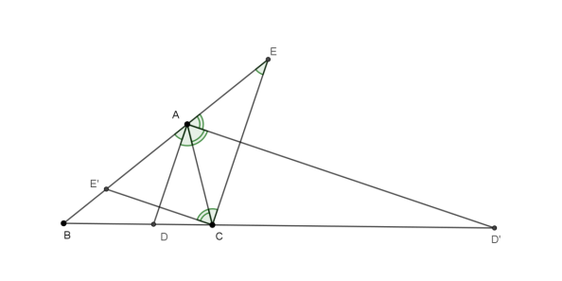

**Exercice 7 Les pieds des bissectrices**

Soit ABC un triangle. On note D et D’ les points d’intersection respectifs des bissectrices intérieure et extérieure de l’angle en A avec la droite (BC). Montrer que .

Soit E le point d’intersection de la parallèle à (AD) passant par C. Comme respectivement angles alternes internes et angles correspondants, et

Par définition de D, donc ACE est isocèle et AE = AC. De plus d’après le théorème de Thalès, les droites (AD) et (CE) étant parallèles, donc .

Le même raisonnement mais en remplaçant E par E’ aboutit à .

**Exercice 8 Cercle enveloppant**

Dans la figure ci-contre, le triangle a des côtés de longueurs 6, 8 et 10. Trois demi-cercles sont tracés à l’extérieur du triangle avec les côtés du triangle pour diamètres. Un grand cercle est ensuite tracé tangent extérieurement à chacun des trois demi-cercles.

Quel est le rayon du grand cercle ?



On remarque que d’après la réciproque du théorème de Pythagore, le triangle est rectangle (car )On nomme ce triangle ABC, où AB = 8, BC = 6 et AC = 10. On considère un repère d’origine B dans lequel on a A(0,8) et C(6,0).

Soit X, Y et Z les milieux respectifs des côtés [AB], [BC] et [AC], diamètres des demi-cercles. X, Y et Z sont donc les centres de ces demi-cercles et on obtient facilement X(0,4), Y(3,0) et Z(3,4). Soit M(*s*, *t*) le centre du grand cercle et *r* son rayon. Soit U, V et W les points de tangence avec les demi-cercles de centres respectifs X, Y et Z. Les droites (MU) et (XU) sont confondues car U est le point de tangence commun au demi-cercle et au grand cercle qui sont tangents entre eux ces deux droites sont perpendiculaires à la même tangente en U). De même pour (MZ) et (MW) comme pour (MY) et (MV). M U = M V = M W = *r* (rayon du grand cercle), et XU = 4, Y V = 3 et ZW = 5 (rayons des demi-cercles), donc M X = M U – XU = *r* – 4. Idem pour les points Y et Z. On obtient donc , et . On soustrait la troisième équation de la première pour obtenir, la troisième équation de la deuxième et on obtient et . On reporte dans la première équation pour obtenir une équation d’inconnue r, qui une fois simplifiée, s’écrit . Comme 0 ne peut être solution, on en déduit que .

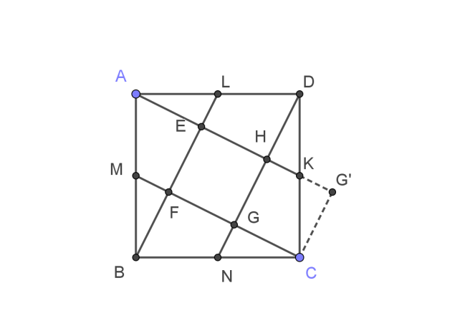**Exercice 9 Partage**

On veut partager une plaque carrée ABCD en respectant les trois contraintes suivantes :

- ce partage doit s’effectuer par quatre traits de scie dont l’un est [AK] où K est le milieu du côté [BC] ;

- on doit obtenir 9 morceaux ;

- ces 9 morceaux doivent permettre de reconstituer 5 petits carrés identiques.

Comment procéder ?

En supposant que la plaque a un côté de longueur 1, les cinq petits carrés reconstitués doivent avoir une aire égale à et donc un côté de longueur .

Comme il n’y a que 9 morceaux, l’un des petits carrés doit être en un seul morceau. La symétrie centrale du carré et donc du problème conduit à placer au centre du grand carré ce petit carré entier en le faisant reposer sur [AK], ce qui définit les autres coups de scie à donner et conduit à la figure suivante.

Il reste à prouver que cette construction répond bien au problème posé.

Par définition des points K, L M et N, on a :

donc le quadrilatère LDNB est un parallélogramme et les droites (LB) et (ND).

On montre de même que les droites (MC) et (AK) sont parallèles.

D’après le théorème de Thalès, . De même dans les autres triangles autour du carré EFGH. On en tire EH = AE = HD. Or, d’après le théorème de Pythagore, soit .

D’où , et .

Enfin, en effectuant une rotation d’angle 90° autour de C, le triangle GNC, rectangle en G, est envoyé sur le triangle KG’C et on reconstitue ainsi un carré GCG’H identique au carré EFGH. On vérifie qu’on reconstitue de même 3 autres carrés identiques au précédent.

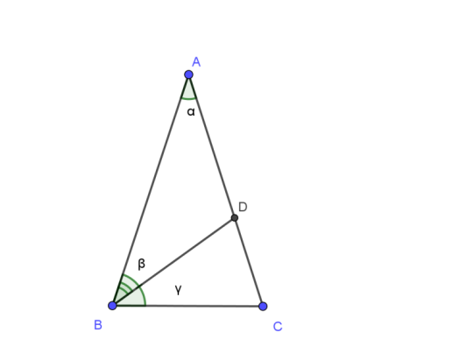

**Exercice 10 Triangle d’Or**

On considère un triangle ABC isocèle en A et tel que la bissectrice de l’angle coupe le segment [AC] en un point D tel que le triangle CDB soit isocèle en B.

1. Déterminer la mesure en degré de l’angle .

2. En supposant que BC = 1, calculer AB.

Notons , et . Les triangles ABC et CBD sont isocèles respectivement en A et en B, donc .

(BD) est bissectrice de l’angle , donc .

On en déduit, en se plaçant dans le triangle BCD : soit et .

En se plaçant dans le triangle ABC, isocèle en A, on en tire .

Les triangles ABC et BCD ont leurs angles égaux deux à deux. Ils sont donc semblables, d’où .

D’autre part, le triangle ABD est isocèle en D car , donc AD = BD = BC = 1.

Si on pose , on obtient .

On est ramené à résoudre dans **R+** l’équation qui s’écrit aussi et dont la seule solution positive est .

***Thème : Algorithmes, graphes***

**Exercice 1 Casse-tête**

Les entiers de 1 à 6 doivent être placés dans les cases du quadrillage ci-contre. On ne peut pas placer deux entiers qui diffèrent de 1 dans deux cases qui partagent un même côté. Le nombre 1 est déjà placé. Combien d’entiers différents peuvent être placés dans la case indiquée par un *x* ?

On nomme a, *b*, *c* et *d* les nombres placés dans les cases indiquées ci-contre.

Or *a*, *b*, c, *d* et *x* doivent égaler 2, 3, 4, 5 et 6 dans un ordre quelconque, sans que deux entiers qui diffèrent de 1 ne soient dans deux cases qui partagent un même côté.

Donc, *a* ne peut valoir 2 et ne peut être égal qu’à 3, 4, 5 ou 6.

Si *a* = 3, alors ni *b* ni *d* ne peut valoir 2 ou 4. Ainsi *b* et *d* valent 5 et 6 dans un ordre quelconque.

Dans ce cas, *c* ne peut valoir 4 (puisque *b* ou *d* est égal à 5), donc *c* = 2, d’où *x* = 4.

Si *a* = 4, alors ni b ni *d* ne peut valoir 3 ou 5. Ainsi *b* et *d* valent 2 et 6 dans un ordre quelconque.

Dans ce cas, c ne peut valoir 3 ou 5, puisqu’il est en position adjacente à 2 et à 6. Ce cas est donc impossible.

Si a = 5, alors ni *b* ni *d* ne peut valoir 4 ou 6. Ainsi *b* et *d* valent 2 et 3 dans un ordre quelconque.

Dans ce cas, c ne peut valoir 4 (puisque *b* ou *d* vaut 3), donc *c* = 6, d’où *x* = 4.

Si *a* = 6, alors ni *b* ni *d* ne peut valoir 5. Ainsi *b* et *d* valent deux des nombres 2, 3 ou 4 dans un ordre quelconque.

Si *b* et *d* valent 2 et 4, alors *c* ne peut valoir 3 ou 5 (les nombres restants) et il n’y a donc aucune solution.

Si *b* et *d* valent 3 et 4, alors *c* ne peut valoir 2 ou 5 (les nombres restants), et il n’y a donc aucune solution.

Si *b* et *d* valent 2 et 3, alors on peut avoir *c* = 5. On doit alors avoir *x* = 4, ce qui est impossible.

On la seule valeur possible pour *x* est 4.

**Exercice 2 Éloge de la différence**

Etant donné la liste d’entiers 1, 3, 9, 4, 11, les différences positives entre les nombres adjacents de la liste sont 3 − 1 = 2, 9 − 3 = 6, 9 − 4 = 5 et 11 − 4 = 7. La plus petite différence positive entre deux entiers adjacents quelconques de cette liste est 2.

1. Placer les entiers 1, 2, 3, 4, 5 de manière que la plus petite différence positive entre deux entiers adjacents quelconques de cette liste soit 2.

2. On place les vingt entiers 1, 2, 3, .., 18, 19, 20 de manière que la plus petite différence positive entre deux entiers adjacents quelconques de la liste soit N.

*a*. Expliquer pourquoi N ne peut pas être supérieur ou égal à 11.

*b*. Trouver un arrangement des entiers pour lequel N = 10.

3. On place les vingt-cinq entiers 1, 2, 3,..., 25, 26, 27 de manière que la plus petite différence positive entre deux entiers adjacents quelconques de la liste soit N.

Quelle est la plus grande valeur possible de N ?

1. Une façon de les placer est 1, 3, 5, 2, 4. Les différences positives entre les entiers adjacents sont 2, 2, 3, 2.

(On remarque que la condition est équivalente à celle de placer les entiers de manière à éviter que deux entiers consécutifs soient en positions adjacentes.)

2. *a.* Dans n’importe quel arrangement, l’entier 10 doit être placé à côté d’au moins un autre entier.

Dans la liste 1, 2, 3, . . . , 20, les entiers les plus éloignés de 10 sont 1 et 20.

Les différences positives entre 10 et ces deux entiers sont 9 et 10.

Donc, la différence positive entre 10 et tout autre entier de la liste est inférieure ou égale à 10.

Donc dans n’importe quel arrangement, il doit y avoir une différence qui est inférieure à 10. Ainsi N (la plus petite de ces différences) est inférieure ou égale à 10, c’est-à-dire N ne peut pas être supérieur ou égal à 11.

*b.* On considère l’arrangement suivant : 10, 20, 9, 19, 8, 18, 7, 17, 6, 16, 5, 15, 4, 14, 3, 13, 2, 12, 1, 11.

Les différences positives entre les entiers adjacents sont : 10, 11, 10, 11, 10, 11, 10, 11, 10, 11, 10, 11, 10, 11, 10, 11, 10, 11, 10. La plus petite de ces différences positives est 10.

3. On considère l’entier 14 qui est le nombre du milieu dans la liste 1, 2, 3, . . . , 25, 26, 27.

La plus grande différence positive possible entre 14 et n’importe quel autre nombre de la liste est 13.

Donc dans n’importe quel arrangement, il doit y avoir une différence positive qui n’est pas plus grande que 13.

Donc N, la plus petite des différences positives, est inférieure ou égale à 13.

Pour montrer que la plus grande valeur possible de N est 13, il faut montrer l’existence d’un arrangement avec N = 13, car il se pourrait que pour une raison ou une autre, on ne puisse trouver une liste avec N = 13.

Voici un tel arrangement : 14, 27, 13, 26, 12, 25, 11, 24, 10, 23, 9, 22, 8, 21, 7, 20, 6, 19, 5, 18, 4,17, 3, 16, 2, 15, 1.

Les différences positives entre les entiers adjacents sont : 13, 14, 13, 14, 13, 14, 13, 14, 13, 14, 13, 14, 13, 14, 13, 14, 13, 14, 13, 14, 13, 14, 13, 14, 13, 14.

La plus grande valeur possible de N est 13.

**Exercice 3 Un critère de divisibilité**

Charles Lutwitge Dodgson (Lewis Carroll) propose en 1897 un test de divisibilité par 11 des nombres s’écrivant avec au moins deux chiffres dans le système décimal, en énonçant une condition nécessaire et suffisante : le nombre est divisible par 11 si et seulement si la différence entre le nombre obtenu en ôtant de l’écriture de son chiffre des unités et ce chiffre des unités est divisible par 11.

|  |
| --- |
| entier,  Tantque  **Faire**  ***Quotient*** *()−****Mod****()*  Fin Tantque  Tantque  **Faire**  **Si**  **Print**  Fin Tantque |

1. Démontrer cette condition nécessaire et suffisante

2. On dispose des instructions ***Quotient*** *(*qui renvoie le quotient de la division euclidienne de par et ***Mod****()* qui renvoie le reste de la division euclidienne de par . Écrire un algorithme déterminant si un entier est divisible par 11. L’appliquer au nombre 9 876 543 210 987 654 321.

1. Appelons le chiffre des unités de Il existe un entier tel que On associe à le nombre Il s’ensuit que Les divisibilités par 11 de et sont donc équivalentes.

2. Voir ci-contre

**Exercice 4 Slalom**

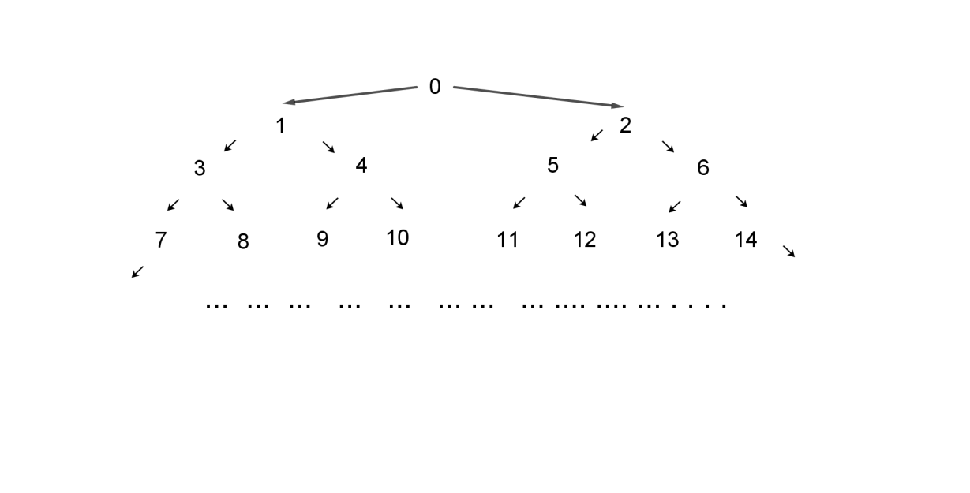

Les entiers sont disposés en cascade selon le schéma ci-contre. Sur chaque ligne, l’ordre est croissant de gauche à droite. En partant de 0, on oblique tantôt vers la droite, tantôt vers la gauche pour atteindre un entier donné. Par exemple, la suite GDG conduit à 9, la suite DGG conduit à 11. Quelle est la suite conduisant à 100 ?

On passe d’un entier situé sur une certaine ligne à ceux qui lui succèdent dans la cascade en multipliant par 2 et ajoutant 1 (c’est le nombre de gauche, impair) ou en multipliant par 2 et ajoutant 2 (c’est le nombre de droite, pair). On « remonte » un nombre pair tel que 100 en lui ôtant 2 et divisant par 2. Cela donne 49. 49 succède à 24, 24 succède à 11, 11 à 5, 5 à 2 et 2 à 0. La chaîne est donc : 2 – 5 – 11 – 24 – 49 – 100 et les instructions DGGDGD.

**Exercice 5 Langage fruste**

Dans ce langage, on n’utilise que trois lettres, A, B et C. À partir d’un mot appartenant au langage, on peut former de nouveaux mots, à condition de respecter les trois règles suivantes :

1. Dans tout mot du langage, A peut être remplacé par AA ;

2. Dans tout mot du langage, B peut être remplacé par C ;

3. À tout mot du langage, on peut ajouter un C à la place qu’on veut.

Peut-on fabriquer les mots **AAAABBCBAAAABBCCCBBAABBC**, **ACCABCBCAABBCCBBACCC**, **AAAABCCBAAAABBCCBAABCC** à partir du mot **AABBBBAABBCCBBABBC** ?

Observer que, selon la loi de fabrication de nouveaux mots, le nombre de lettres A ne peut qu’augmenter entre un mot et un mot qui en dérive. Observer également que, selon cette même loi, le nombre total de lettres (B ou C) ne peut lui aussi qu’augmenter.

**Exercice 6 Boîtes de canelés bordelais (Olympiades 2017)**

Une pâtisserie propose des boîtes de canelés bordelais de diverses contenances : des conditionnements par 6, par 9, par 12 et par 16 sont possibles.

**1.** Peut-on acheter 10 canelés, 20 canelés, 30 canelés ?

**2. *a.*** Établir la liste des quantités, inférieures à 30, qu’on ne peut pas réaliser en achetant plusieurs boîtes.

***b.*** Montrer que, s’il existe un entier tel que tout achat de canelés soit possible, alors il est possible d’acheter toute quantité de canelés supérieure ou égale à .

***c.*** Déterminer le plus petit entier réalisant la condition précédente.

**Un algorithme glouton mais peu performant :**

Pour conditionner une commande de canelés, on peut appliquer un algorithme (qualifié de *glouton*) consistant à utiliser un maximum de boîtes de la plus grande taille, puis de placer ce qui reste dans des boîtes de taille immédiatement inférieure, etc.

**3. *a.*** Que donne cette méthode s’il s’agit de répartir 60 canelés dans des boîtes de 16, 12, 9 et 6 ?

***b.*** Et pour répartir 75 canelés ?

***c.*** Pourrait-on conditionner les 75 canelés en procédant autrement ?

Retrouvez une solution rédigée dans la rubrique « Olympiades »

**Exercice 7 Cycles routiers**

On dit qu’une ville A appartient à un cycle routier de longueur si on peut partir de A et revenir à A en traversant exactement autres villes.

Dans une certaine région, toutes les villes appartiennent à un cycle routier de longueur 4 et toutes les villes appartiennent à un cycle routier de longueur 5.

Est-il certain que toutes les villes appartiennent à un cycle routier de longueur 3 ? Est-on même certain qu’une ville au moins appartient à un cycle routier de longueur 3 ?

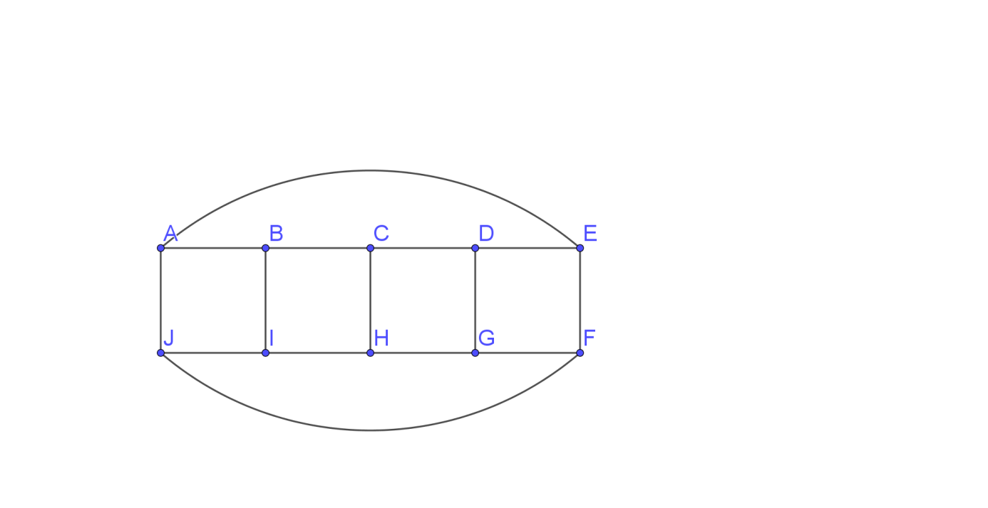

Ce schéma permet de répondre aux questions

***Thème : Aires et volumes***

**Exercice 1 Parapluie ou champignon ?**

Dans la figure ci-contre, ABC est un quart de disque de rayon 8. On trace un demi-cercle de diamètre [AB] puis un deuxième demi-cercle de diamètre [BC].

Combien vaut l’aire de la région ombrée ?

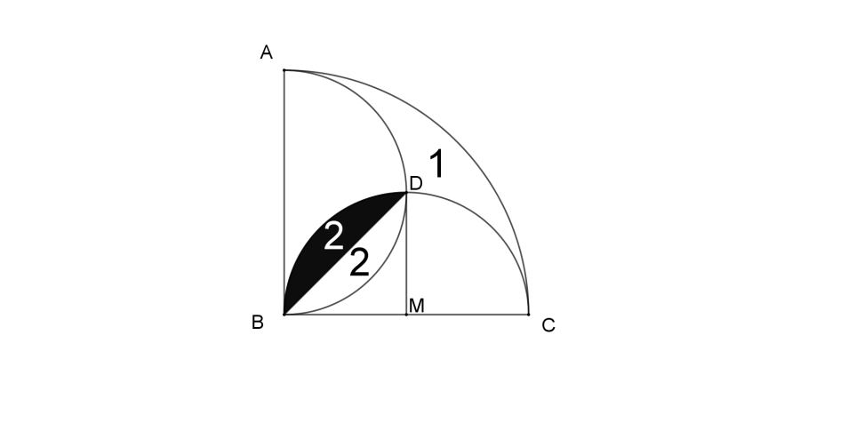

La région ombrée se décompose en deux régions, 1 et 2, dont les aires sont égales (car la somme des aires des demi-disques est égale à l’aire du grand quart de disque). L’aire de la région ombrée est donc le double de celle de la région 2, ou encore le quadruple de la différence entre l’aire du quart de disque de centre M limité par B et D et l’aire du triangle MBD. Finalement :

**Exercice 2 Triangles gigognes**

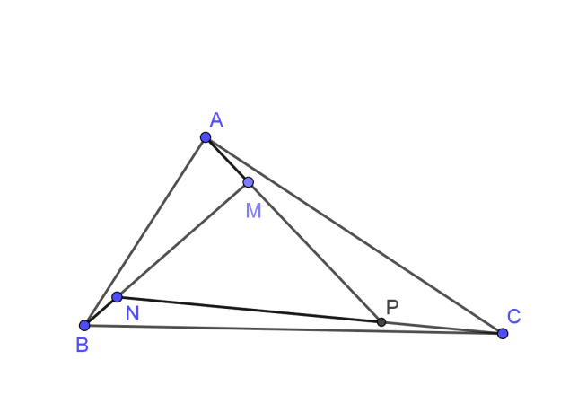1. Toute médiane d’un triangle détermine deux triangles de même aire.

2. Dans la figure ci-contre, les points M, N, P sont tels que A, M, P sont alignés, ainsi que les points B, N, M et les points C, P, N. On suppose de plus que l’aire du triangle MNP est égale à 24 et que , et . Calculer l’aire du triangle ABC.

1. La hauteur relative à la « base » est la même, la longueur de la « base » est divisée par 2.

2. Un raisonnement analogue à celui de la question 1. donne :

aire(MPC) = aire(MNP) = 12, aire(AMC) = aire(MPC) = 4,

aire(NMA) = aire(MNP) = 8, aire(NAB) = aire(NMA) = 2,

aire(NPB) = aire(MNP) = 6, aire(PBC) = aire(PNB) = 3.

Le triangle ABC a donc pour aire 24 + 12 + 4 + 8 + 2 + 6 + 3 = 59.

**Exercice 3 Un puzzle déterminant**

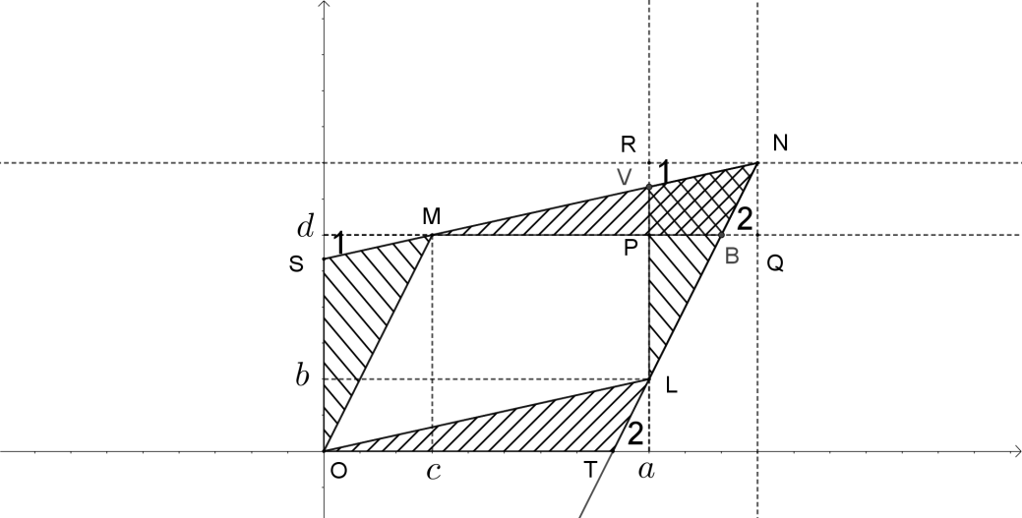Dans le plan rapporté à un repère d’origine O, les points O, L (de coordonnées et ) et M (de coordonnées et d) sont trois sommets d’un parallélogramme (le quatrième est N, symétrique de O par rapport au milieu de [LM]) entièrement situé dans le premier quadrant.

Montrer que l’aire de ce parallélogramme est :

On utilisera après les avoir justifiées les égalités des aires des triangles notés **1**, des triangles notés **2**, des triangles OSM et LVN et des triangles OTL et MBN.

La formule est-elle encore valable si le point M est dans le deuxième quadrant ?

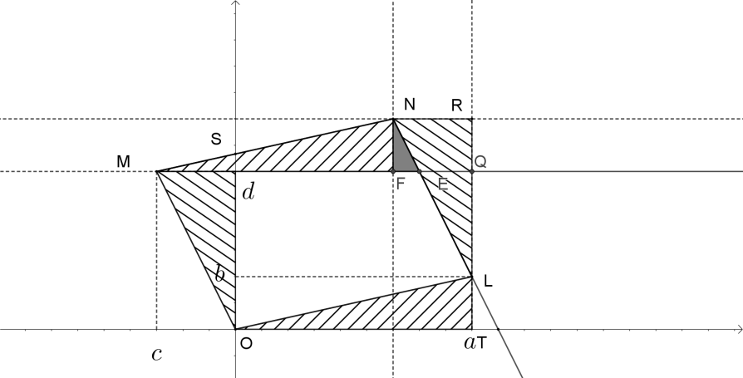L’aire du rectangle de dimensions et peut être décomposée en l’aire du quadrilatère OLPM, l’aire du triangle OTL, l’aire du triangle OSM et les aires de triangles notés **1**  et **2**. L’aire du parallélogramme peut être décomposée en l’aire du quadrilatère OLPM, l’aire du triangle MBN et l’aire du triangle LVN. Les égalités d’aires résultent d’isométries identifiables. Les aires **1** et **2** ainsi que l’aire du quadrilatère VNBP, comptée deux fois, se réunissent pour égaler l’aire du rectangle PQNR. D’où le résultat.

La figure ci-contre montre l’assemblage à réaliser si M est dans le deuxième quadrant. Il s’agit cette fois d’une addition d’aires, mais la formule reste valable, étant négatif.

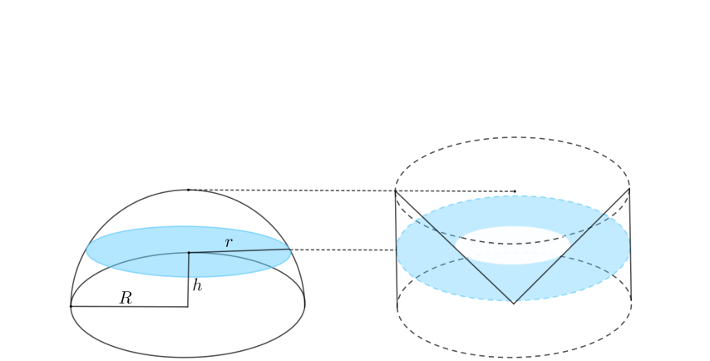**Exercice 4 Volume de la sphère (*méthode des indivisibles*)**

On considère une demi-boule de rayon posée sur un plan . À côté d’elle se trouve un cylindre de même rayon et de hauteur . La base d’un cône de révolution de hauteur coïncide avec la face supérieure du cylindre, et son sommet coïncide avec le centre de la face inférieure.

1. Montrer que le disque intersection de la boule avec un plan parallèle au plan situé à la distance de celui-ci et la couronne circulaire déterminée entre le cylindre et le cône par le même plan ont la même aire.

2. La *méthode des indivisibles* propose de calculer des aires ou des volumes en suivant le principe suivant : «  si deux surfaces sont constituées de lignes d’égale longueur, elles sont égales ; les volumes de deux objets sont égaux si les sections transversales correspondantes sont, dans tous les cas, égales » (Bonaventura Cavalieri, 1598 – 1647, Gilles Personne de Roberval, 1602 - 1675). Appliquer ce principe pour évaluer le volume de la demi-boule (puis le volume d’une sphère, en général).

1. Le rayon du cercle intersection de la sphère avec un plan situé à la distance du centre de la sphère est donné, en application du théorème de Pythagore, par . L’aire du disque correspondant est donc Le cercle intersection du même plan avec le cône a pour rayon , en application du théorème de Thalès. Et donc La couronne circulaire déterminée par le cylindre, le cône et le plan a pour aire . Les deux surfaces ont donc la même aire.

2. Par application de la  *méthode des indivisibles*, le volume de la demi-boule est donc identique à la différence du volume du cylindre et du volume du cône. Si on admet (là encore, la méthode pourrait servir, mais l’idée est plutôt de s’appuyer sur l’exemple des pyramides) que le volume du cône est , on en déduit que le volume de la demi-boule est et celui de la sphère .

*N.B.* Cette méthode permet aussi de calculer l’aire d’une calotte sphérique, utile dans l’exercice suivant. Pour une sphère de rayon , la partie se trouvant au-dessus d’un plan situé à la distance du centre de la sphère a pour volume

**Exercice 5 En faire une montagne**

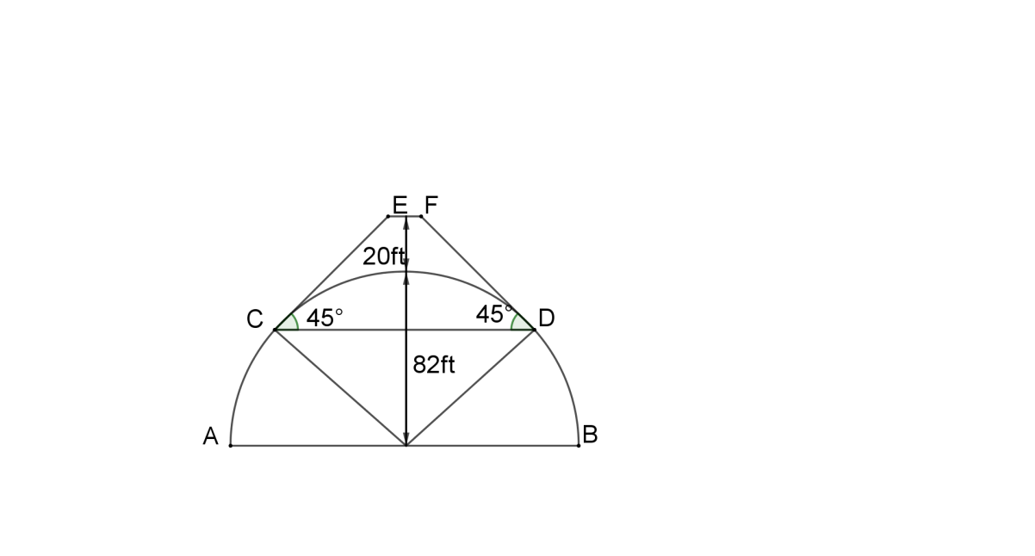Le film « *L’Anglais qui gravit une colline mais redescendit une montagne* » (réalisé en 1995 par Christopher Monger) met en scène la population d’un village gallois, pendant la première guerre mondiale. Deux cartographes venus estimer l’altitude du point haut local la trouvent inférieure à 1 000 pieds : trop peu pour faire figurer une montagne sur la carte. La population surmonte la colline d’un cairn, conformément à la figure ci-contre. Le sommet de la colline étant figuré par une demi-boule de rayon 82 (en pieds), on le surmonte par un tronc de cône dont l’angle à la base est 45° et les génératrices tangentes à la boule (en C et D, sur le plan de coupe de la figure). La colline haute de 984 pieds devient montagne haute de 1 004 pieds. Quel volume de pierres et de terre (exprimé en pieds-cube) la population a-t-elle ajouté ?

Le volume cherché est la différence entre le volume d’un tronc de cône (de hauteur à déterminer) et celui d’une calotte sphérique. Les angles de 45° permettent de déterminer la hauteur du plan supportant la base du cône : . Le volume de la calotte sphérique est donc .

Pour déterminer le volume du tronc de cône, on calcule le volume du cône de base un cercle de rayon et de hauteur , auquel il convient d’ôter le volume du cône de base le cercle de diamètre [EF] et de hauteur . La longueur EF se calcule en appliquant le théorème de Thalès. On trouve : , soit

Tous calculs faits, le volume de terre et de pierres est d’environ 67 000 piedscube, ce qui correspond à 2 500m3. Si on évalue à 1 200kg/m3 la masse volumique de la terre, la masse totale déplacée est 3 000 tonnes. Ca en fait des brouettes !

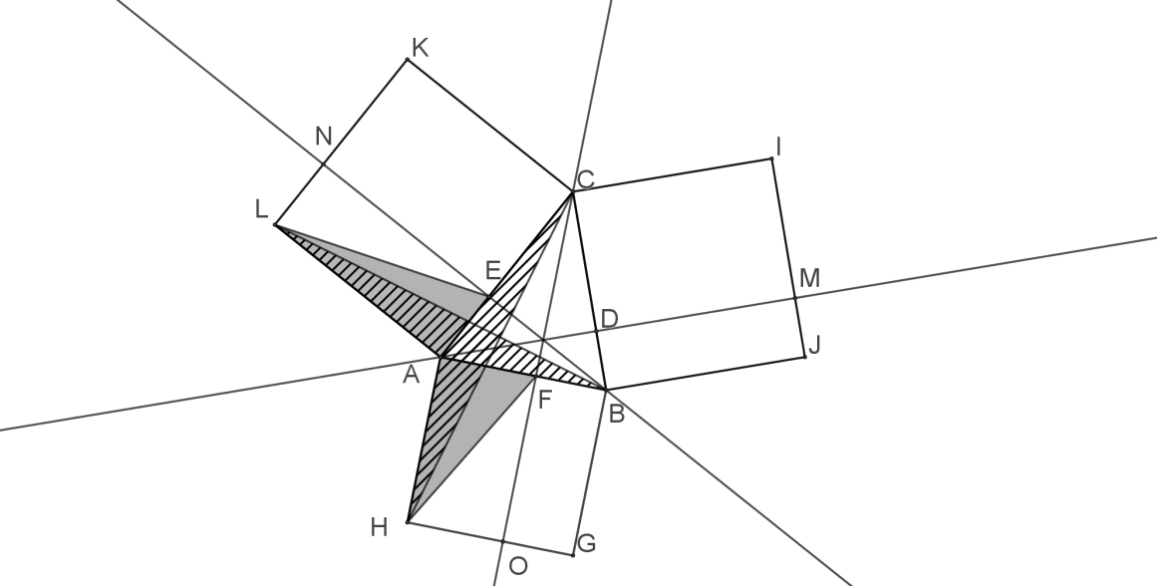**Exercice 6 La loi des cosinus établie par les aires**

On construit, sur les côtés d’un triangle acutangle ABC (tous ses angles sont aigus) les carrés ABGH, BCIJ et ACKL. Les hauteurs du triangle ABC déterminent dans ces carrés les rectangles AFHO et FBGO, BDMJ et CDMI, AENL et ENKC.

1. Montrer que l’aire de AENL et égale à celle de AFHO. Pour cela, comparer successivement les aires de ELA et BLA, BLA et CAH, CAH et FAH.

2. Montrer que les rectangles ENKC et CDMJ ont la même aire, égale à

3. En déduire la *loi des cosinus*:

(*Les clés de l’arithmétique*, Ghiyath ad-din AL KASHI, 1429)

***Thème : Équations et fonctions***

**Exercice 1 Un système**

Trouver tous les triplets de nombres réels tels que

Attention : nous procédons par conditions nécessaires, après avoir remarqué qu’aucun triplet n’est solution. Si on reporte dans les deux premières égalités, on obtient : et  ; avec ces deux conditions, on forme ,

puis .

Avec , on trouve et

Avec , on trouve et

Avec , on trouve et et avec , on trouve et

Comme on a procédé par condition nécessaire, une vérification est indispensable. Et concluante.

**Exercice 2 Travail collaboratif**

Céline a choisi des entiers strictement positifs *a*, *b* et *c*. En calculant , Ariane a trouvé 101.

En calculant , Isabelle a trouvé 68. En calculant , Véronique a trouvé un nombre *k*.

Quelle est la valeur de *k* ?

*a*, *b* et *c* sont des entiers positifs. Comme , on en déduit que *c* divise *b*, c’est-à-dire qu’il existe un entier positif *p* tel que *b* = *pc*.

De même, puisque , il existe un entier positif *q* tel que *a = qc*.

s’écrit alors qc + p = 101 et s’écrit q + pc = 68. En ajoutant membre à membre ces deux équations, on obtient .

Comme *a*, *b* et *c* sont des entiers positifs, 1 + *c* > 1 et *p* + q > 1. Or le seul diviseur strict de 169 est 13. On ne peut donc qu’avoir que 1 + *c* = 13 et *p* + *q* = 13, c’est-à-dire *k* = 13.

**Exercice 3 Où commence la descente infinie**

Déterminer les triplets d’entiers relatifs tels que .

Si le triplet est solution alors x est pair. Il existe donc un entier p tel que . L’équation donnée s’écrit alors, après simplification par 2 : . On en déduit alors que y est pair, c’est-à-dire qu’il existe un entier q tel que . Après simplification à nouveau par 2, l’équation donnée s’écrit : . On en déduit alors que z est pair, c’est-à-dire qu’il existe n entier r tel que . Après simplification par 2, on aboutit à l’équation , identique à l’équation de départ. Donc si est solution, alors, pour tout entier n, le triplet est aussi solution. La seule possibilité est donc que , qui est bien solution.

**Exercice 4 Les inconnues sont des fonctions**

Les deux fonctions réelles et sont telles que, pour tout réel :

.

Pour quelle valeur de a-t-on ?

On n’est pas obligé de déterminer explicitement et . On peut écrire une condition nécessaire portant sur les solutions de l’équation finale : , donc ,

ou encore , qui s’écrit .

Les solutions ne peuvent donc être que et , une vérification est nécessaire, et elle peut se faire en déterminant explicitement et . On trouve que pour tout et .

**Exercice 5 Produit et différence**

Déterminer les nombres et tels que :

On peut écrire :

D’où vient

Comme , on en déduit que

On doit donc résoudre et en retenant les éventuels couples solutions dont les deux projections ont le même signe.

On trouve les couples et

**Exercice 6 Composition**

Les deux fonctions et sont données par et , où et sont des réels à déterminer. On sait que, pour tout . Déterminer et

Écrivons explicitement , et donc

L’identification coefficient par coefficient conduit à

On trouve donc deux solutions pour le couple

***Thème : Dénombrement, probabilités***

**Exercice 1 La revanche des trois ours**

Boucles d’Or dispose, dans son jardin, d’un carrousel réservé à son usage personnel. C’est un peu injuste, pensent les trois ours, qui viennent chaque jour de bon matin profiter de ce qu’elle dort encore. Ils font tourner le manège : Papa ours lui imprime de tour, Maman ours de tour et Bébé ours de tour, chacun autant de fois qu’il veut, dans le sens qu’il veut (sens des aiguilles d’une montre ou sens trigonométrique). Au fil des jours, dans combien de positions différentes Boucles d’Or peut-elle retrouver son carrousel, qu’elle laisse pourtant chaque soir dans la même position ? On montrera que ces positions peuvent effectivement être atteintes.

Si Papa ours effectue manœuvres, Maman manœuvres et Bébé manœuvres, le résultat est que le manège tourne de de tour. Tout peut donc être ramené à une fraction de dénominateur 2 016 et de numérateur un entier positif inférieur ou égal à 2 016 (c’est de l’arithmétique modulo 2 016, comme les heures sur la pendule relèvent de l’arithmétique modulo 12). La question est de savoir si **tout** entier inférieur à 2 016 peut être atteint. Observons que Papa ours allant dans un sens, Maman et Bébé dans l’autre, le manège tourne de de tour. Donc toutes les positions peuvent être atteintes.

**Exercice 2 Autant d’entiers que de couples d’entiers…**

Cet exercice propose de « compter » les éléments de certains ensembles infinis. Dans cet exercice, c’est l’ensemble des entiers naturels **N** qui sert de référence : on établit des correspondances *bijectives* entre certains ensembles et l’ensemble **N**.

1. Il y a autant d’entiers que d’entiers non nuls. Pour cela, considérer l’application « *successeur* » qui a tout entier associe son *successeur* (qu’on pourrait appeler ) ;

2. Il y a autant d’entiers pairs que d’entiers. Pour cela, considérer l’application *« double »*: .

3. Il y a autant de couples d’entiers que d’entiers. Pour cela, considérer l’application qui à tout entier associe le couple défini par .

4. Il y a autant d’entiers que de couples d’entiers. Pour cela, considérer l’application qui, à tout couple d’entiers associe l’entier

1. La réponse est dans la question : tout entier naturel possède un *successeur* unique, et tout naturel non nul admet un unique *prédécesseur*.

2. Là aussi, tout entier naturel possède un double et tout entier pair une moitié.

3. Pour obtenir l’image d’un entier , prendre autant de fois qu’on peut la moitié de l’entier en mémoire s’il est pair, le garder tel que s’il est impair. Cet algorithme fournit et . Réciproquement, si on se donne et , l’antécédent du couple est .

4. Le résultat de l’opération à effectuer sur et est un entier puisque le quotient par 2 porte sur le produit de deux entiers consécutifs, dont nécessairement un est pair.

**Exercice 3 Nos amies les bêtes**

Une ville a 2017 maisons. Parmi ces 2017 maisons, 1820 abritent un chien, 1651 abritent un chat et 1182 abritent une tortue. Soit le plus grand nombre possible de maisons qui abritent un chien, un chat et une tortue et soit le plus petit nombre possible de maisons qui abritent un chien, un chat et une tortue.

Quelle est la valeur de ?

Puisque 1182 maisons abritent une tortue, il ne peut y avoir plus de 1182 maisons qui abritent un chien, un chat et une tortue. Puisqu’il y a plus de maisons qui abritent un chien et plus de maisons qui abritent un chat que de maisons qui abritent une tortue, il est possible que toutes les 1182 qui abritent une tortue abritent aussi un chien et un chat.

Puisque le plus grand nombre possible de maisons qui abritent un chien, un chat et une tortue est égal à 1182, on a X = 1182.

Puisque 1182 maisons abritent une tortue et qu’il y a 2017 maisons en tout, il y a 835 maisons qui n’abritent aucune tortue (2017 − 1182 = 835).

Or, 1651 maisons abritent un chat.

Puisque 835 maisons n’abritent aucune tortue, il y a au plus 835 maisons qui abritent un chat, mais pas une tortue. En d’autres mots, les maisons qui n’abritent une tortue n’abritent pas nécessairement toutes un chat.

Il y a donc au moins 816 maisons (1651 − 835 = 816) qui abritent une tortue et un chat.

Enfin, 1820 maisons abritent un chien.

Puisqu’au moins 816 maisons qui abritent une tortue et un chat, il y a au plus 1201 maisons (2017 − 816 = 1201) qui n’abritent aucune tortue ou aucun chat (ou ni l’un, ni l’autre).

Puisque 1820 maisons abritent un chat, il y a au moins 619 maisons (1820 − 1201 = 619) qui abritent un chien, un chat et une tortue.

En d’autres mots, le plus petit nombre possible de maisons qui abritent un chien, un chat et une tortue est égal à 619. Donc y = 619.

Les deux diagrammes de Venn ci-contre montrent que chacune de ces situations est possible :

Puisque *x* = 1182 et *y* = 619, alors *x* – *y* = 563.

**Exercice 4 Commensaux**

On considère 26 personnes assises autour d’une table et dont les âges sont chacun un nombre entre 35 et 60, tous ces nombres étant représentés. Montrer qu’il existe quatre personnes assises côté à côte dont la somme des âges est inférieure à 190.

On note *a, b, c, d,…, z* les âges des personnes assises en tournant autour de la table. On considère ensuite les sommes , ,…, .

Alors

est donc la moyenne des sommes , , …, . Par définition de la moyenne, l’une au moins de ces sommes est inférieure ou égale à 190.

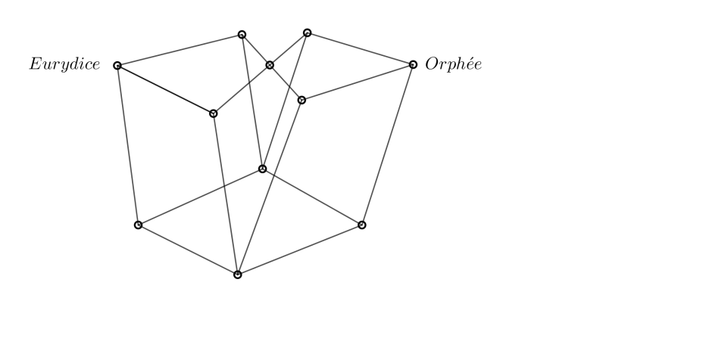**Exercice 5 Une rencontre problématique**

Orphée se rend chez Eurydice, qui se rend chez Orphée. Ils partent en même temps et empruntent un réseau de couloirs et d’escaliers schématisé sur la figure ci-contre. Pour aller d’un point marqué à un point voisin, la durée du trajet est la même. Tous les parcours sont équiprobables.

Quelle est la probabilité que ces inséparables séparés se retrouvent ?

Pas de démonstration ici, mais quelques indications : la probabilité de se retrouver au bout de deux étapes est de , celle de se retrouver au bout de trois étapes est de .

Une simulation de 100000 parcours aléatoires donne :

>>> simulation(100000)

[0.0, 0.0, 0.14925, 0.11069, 0.12651, 0.08341, 0.09307, 0.0601, 0.0667, 0.04247, 0.04571, 0.02993, 0.03335, 0.02214, 0.0241, 0.01616, 0.01666, 0.01102, 0.01188, 0.00769, 0.00806, 0.00561, 0.00649, 0.00385, 0.00403, 0.00256, 0.00331, 0.002, 0.0027, 0.00144, 0.00163, 0.00111, 0.00115, 0.0007, 0.00081, 0.00038, 0.00062, 0.00029, 0.00042, 0.0003, 0.00033, 0.00018, 0.0002, 0.00017, 0.0002, 7e-05, 0.00011, 2e-05, 0.00013, 1e-05, 1e-05, 2e-05, 7e-05, 4e-05, 2e-05, 1e-05, 2e-05, 1e-05, 2e-05, 3e-05, 0.0, 0.0, 1e-05, 0.0, 1e-05, 0.0, 0.0, 0.0, 0.0, 0.0, 0.0, 0.0, 0.0, 0.0, 1e-05, 0.0, 0.0, 0.0, 0.0, 0.0, 0.0, 0.0, 0.0, 0.0, 0.0, 0.0, 0.0, 0.0, 0.0, 0.0, 0.0, 0.0, 0.0, 0.0, 0.0, 0.0, 0.0, 0.0, 0.0, 0.0]

Dans lequel on lit : … à comparer avec et .

**Exercice 6 Dents de scie**

Un nombre (entier, écrit dans le système décimal de position) est *en dents de scie* si chacun de ses chiffres ayant deux voisins est ou bien strictement inférieur à chacun de ses voisins ou bien strictement supérieur à chacun de ses voisins. Combien y a-t-il de nombres *en dents de scie* à 8 chiffres, dont les chiffres sont pris parmi 1, 2 et 3 ?

Pour tout entier , notons :

le nombre de NDS ayant chiffres.

le nombre de NDS ayant chiffres se terminant par un 1 ou un 3 ( comme extrémité).

le nombre de NDS ayant chiffres se terminant par un 2 ( comme médian).

On remarque :

* à partir d’un NDS de chiffres se terminant par un 2, on ne peut construire qu’un seul NDS de chiffres se terminant par un 1 ou un 3,
* à partir d’un NDS de chiffres se terminant par un 1 ou un 3, on peut construire exactement deux NDS de chiffres, l’un se terminant par un 2, l’autre par un 3 ou un 1 (l’autre extrémité).

Il en résulte :

* ou en décalant d’un rang : pour .
* .

Par addition des deux résultats ci-dessus :

Or (On les écrit à la main de façon exhaustive).

Donc .

Il y a 110 nombres en dents de scie de 8 chiffres s’écrivant avec les chiffres 1, 2 et 3.